
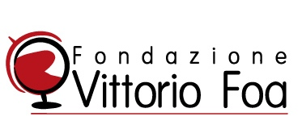

SERATA IN MEMORIA DI VITTORIO FOA
Sindacalista, parlamentare, studioso

Programma

Ore 17,00 - Proiezione di un video su Vittorio Foa.

Ore 17.30 – Dibattito sul tema:

Vittorio Foa: una presenza viva della
democrazia italiana.

Franca PINTO MINERVA, Università degli studi di Foggia
Vito Antonio LEUZZI, direttore Ipsaic
discutono con:
Pietro MARCENARO, senatore della Repubblica e coautore del libro di Vittorio Foa “ Scelte di vita”

Coordina:
Michele GALANTE, Fondazione Foa di Foggia

Foggia – Giovedì 24 febbraio 2011 – Sala Giunta Palazzo Dogana
Piazza XX Settembre

La S.V. è invitata a partecipare.

Il presidente
Sabino COLANGELO

